201507301220輔英科技大學道安社澎湖傳授交通安全宣導
107時事新聞
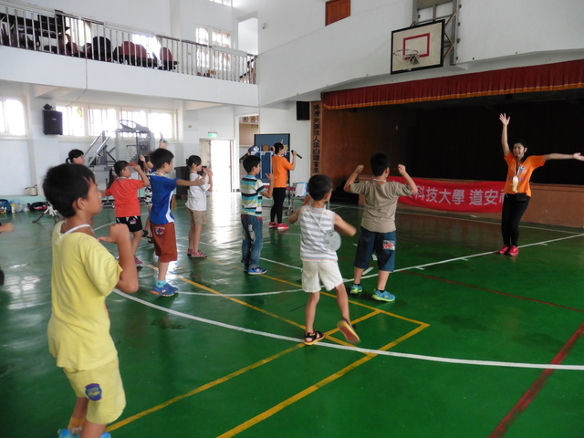
︻記者莊惠惠報導︼關心澎湖地區學子身體健康、交通安全的常識，輔英科技大學道安社大使服務隊一行十二人，從本月２８至３０一連三天在澎湖水產職校高永男教官帶領下，抵達福沙港國小舉辦社區健康、交通安全服務營的活動，受到校長郭源瓊及全校師生熱情的歡迎，並在輔英科技大學的大哥哥、大姐姐的帶領下，學生們，十分愉快地渡過三天愉快的歡樂假期！
輔英科技大學道安社在水產職校高永男教官的帶領下，先行抵達沙港國小做活動前的佈置與準備，至八時三十分許，學生陸陸續續地抵達了學校，隨即在師長及輔英科大的大哥哥、大姐姐們的引導下，進入了活動的會場，並在校長郭源瓊及澎湖水產職校高永男教官的簡單明活動的內容後，隨即展開為期一天的活動。
輔英科技大學﹁導安社大使﹂服務隊的精神，就是要拿出﹁希望、關懷、愛心、包容心﹂的理念，將他們在學校的所學及專業背景，以活潑、生動、有趣的方式，把所學的知識傳授給每一位學子，讓他們瞭解到安全的重要性。
因此，這二天的課程包括拒菸宣導、有獎徵答、反霸凌影片宣導、寶特瓶ＤＩＹ、淨灘、帶動唱等，這都是要讓澎湖的學子瞭解到個人的從我們的週遭生活做起，並促使小朋友從小就養成重視生命及身心靈健康的目標。
今天最後一天，將有帶動唱、交通安全宣導、登革熱衛教、繪製父親節卡片及獎徵答等，這一項有益身心、有益健康的康輔活動，讓校方對輔英科技大學這一群﹁道安社大使﹂所主持的各項衛教活動，都留下相當深刻的印象及好評。
△輔英科技大學道安社沙港國小帶動唱，校長郭源瓊到場歡迎。︵莊惠惠攝
http://blog.xuite.net/penghu.dialy/blog/328878942

